新生学信网学籍查询方法

打开中国高等教育学生信息网**（<http://www.chsi.com.cn/>）**

一、选择“学籍查询”或“学信档案”



二、进入“学信档案”页面，选择“注册学信帐号”，已注册过的直接登录



三、注册

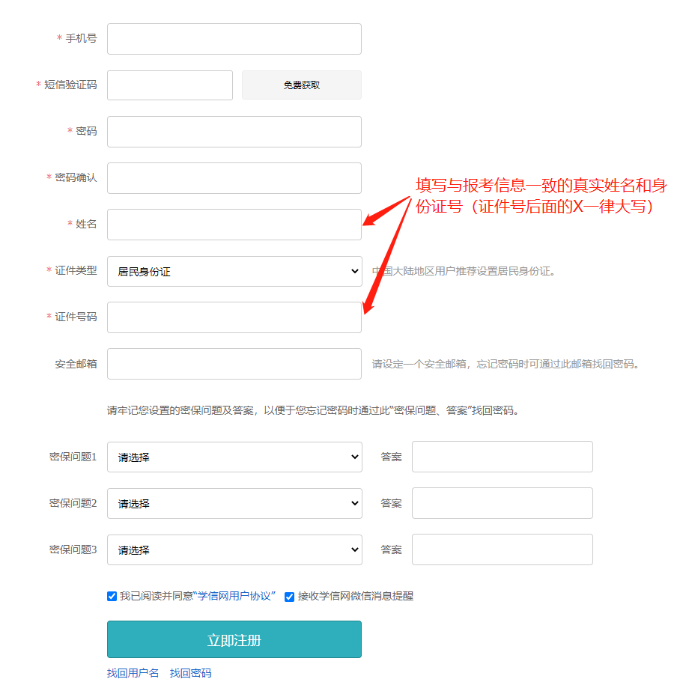

**注意：**

1.请牢记本人的用户名(一般为手机号)、密码和邮箱，以便随时查询学籍信息及毕业学历信息。

2.因学校没有对学生用户的管理权限，如忘记用户名或密码，请按网上提示的操作方式找回用户名和密码。

四、登录

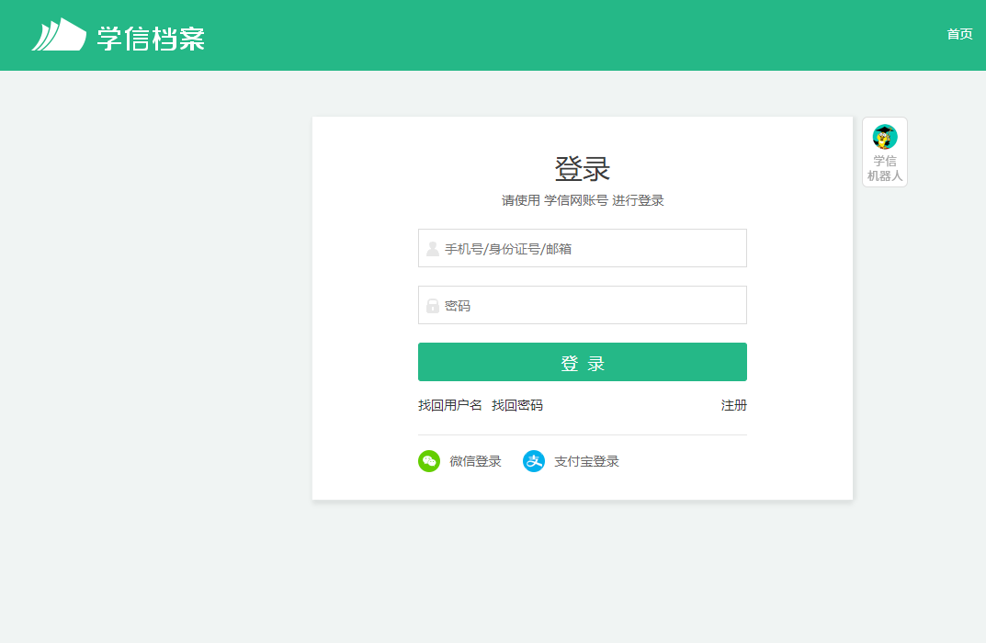

五、选择在线验证报告，点击【查看】，输入就读学校名称点击【验证】

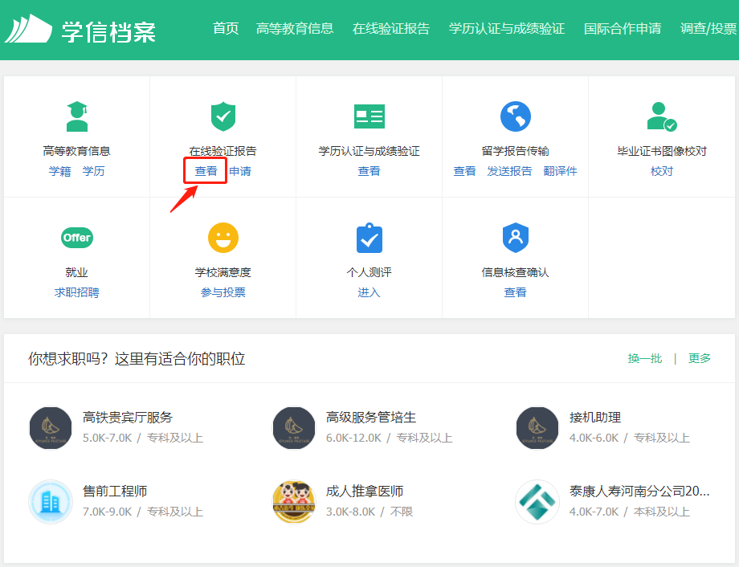

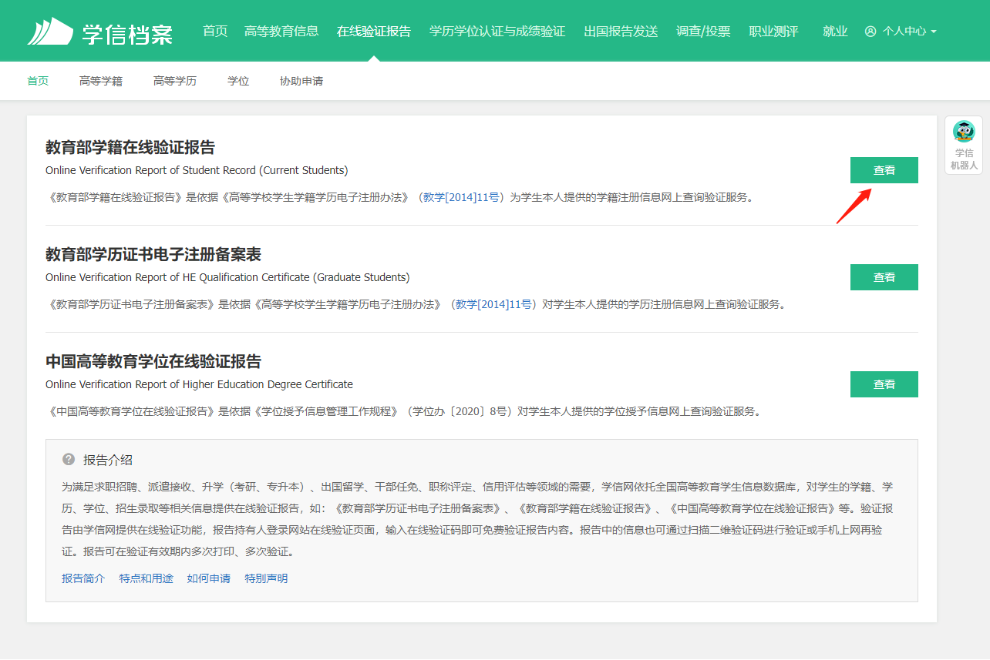

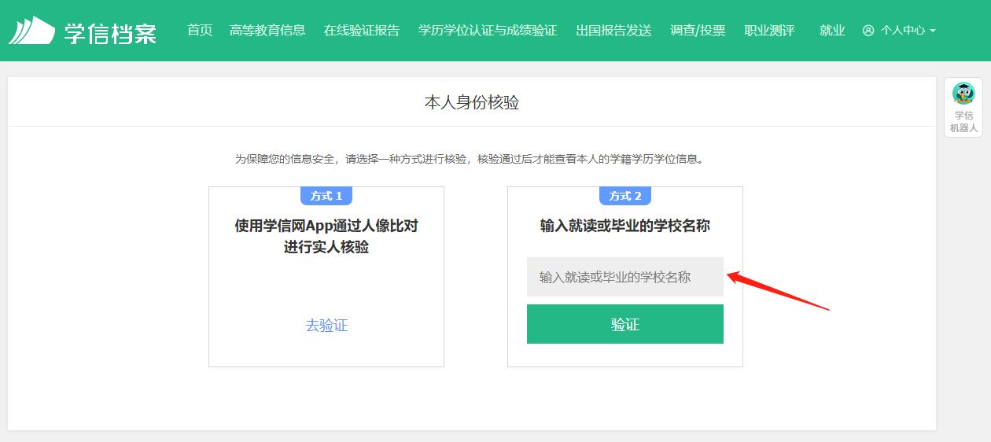

六、点击【申请】，请注意选择新入学的学籍验证报告，报告有效期为6个月

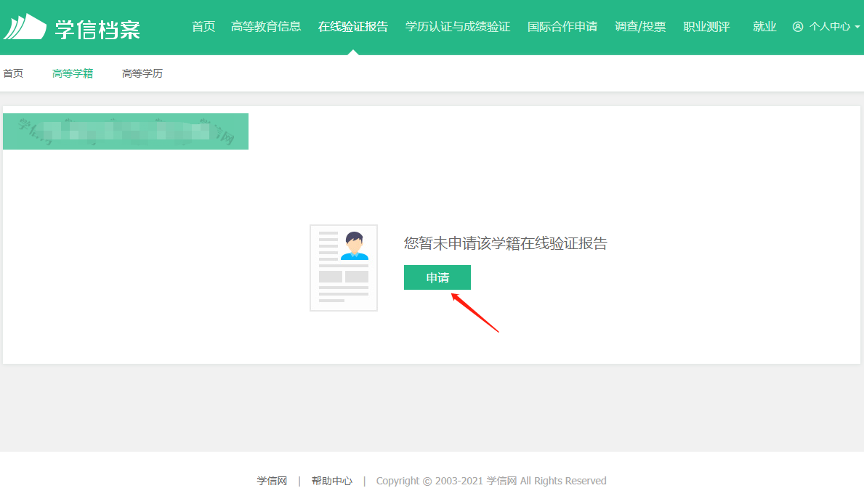

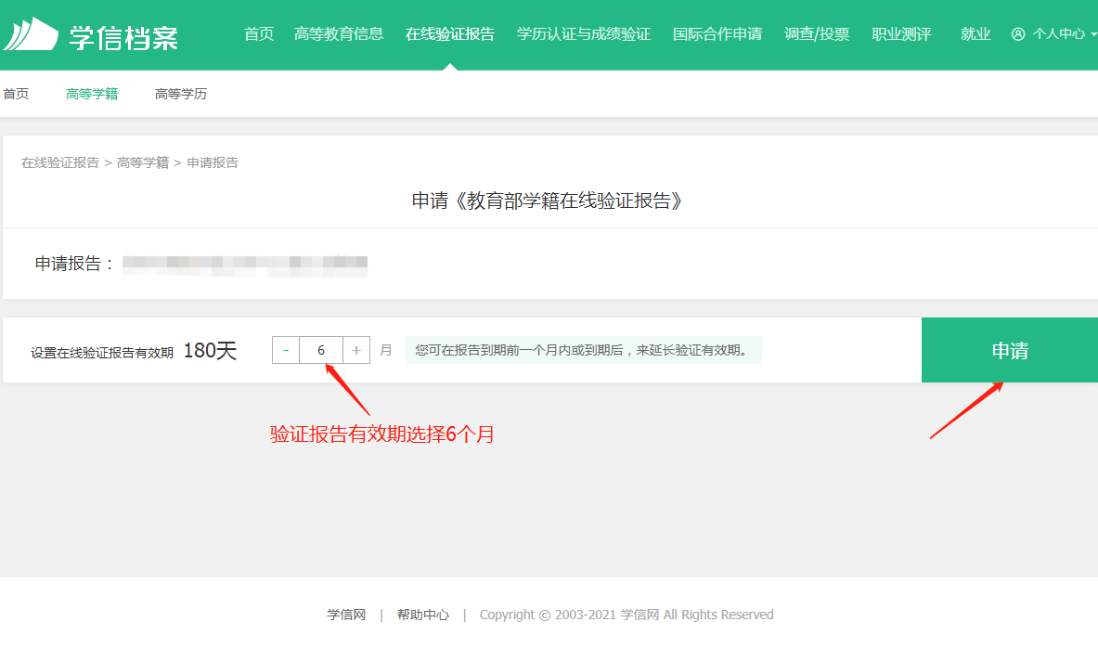

七、查看后，点击右上角下载打印

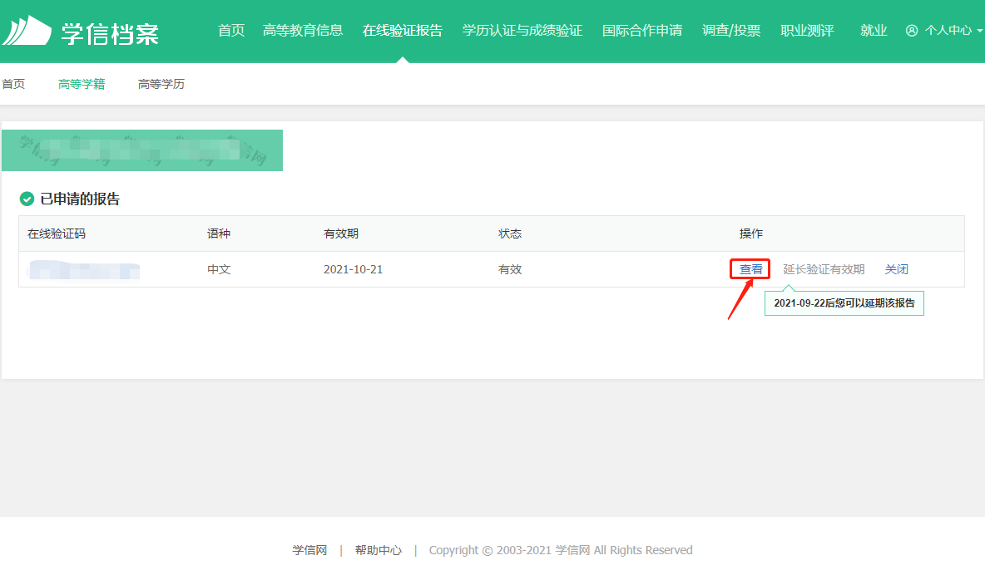

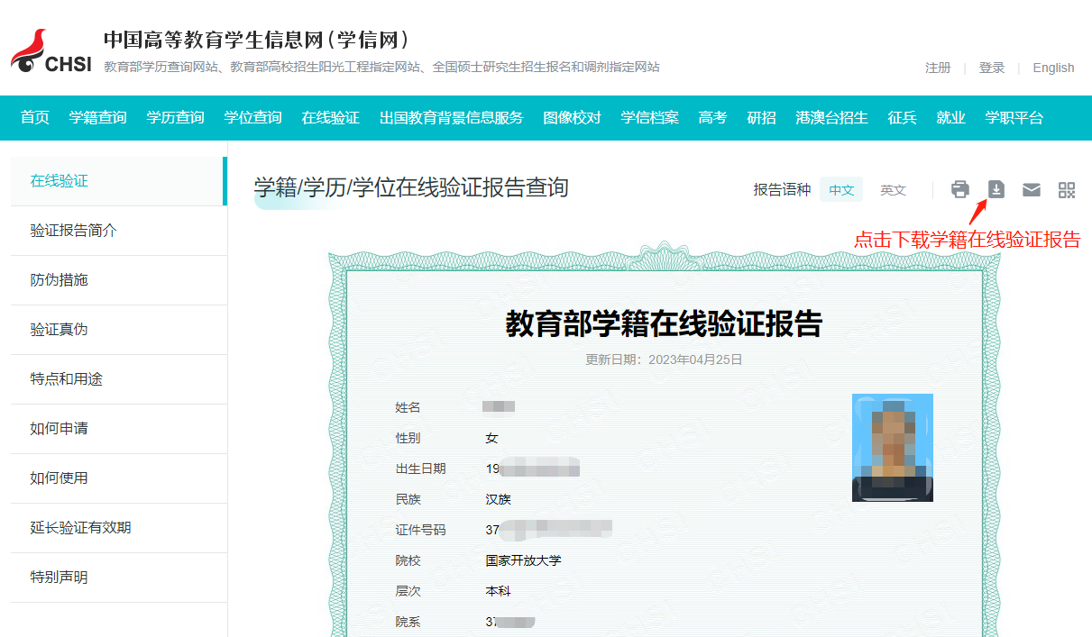

注意事项

一、若注册过程中出现手机号已经注册过的情况

1.如果确认是学生本人注册过的，选下图三种方式均可；

2.如果并非本人注册过的，选“3.继续注册”（见上图））。

 二、注册成功后未查询到学籍的

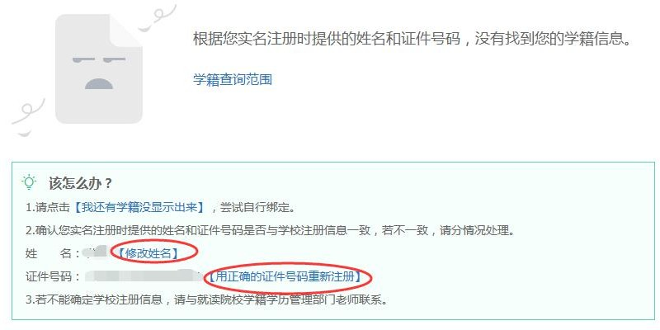

1.注册的时候姓名输入错误，直接“修改姓名”（见上图）；

2.身份证号输入错误的，重新注册。

三、身份证号已经注册过的，请选择“我要重新注册”（如下图）

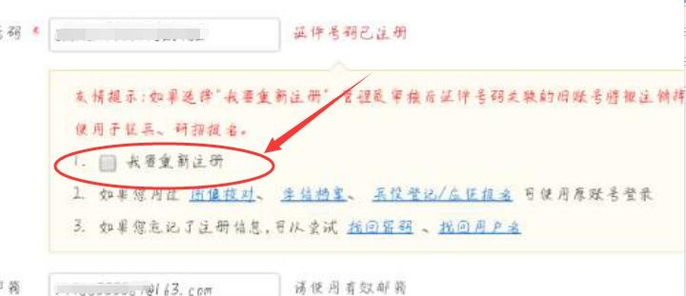

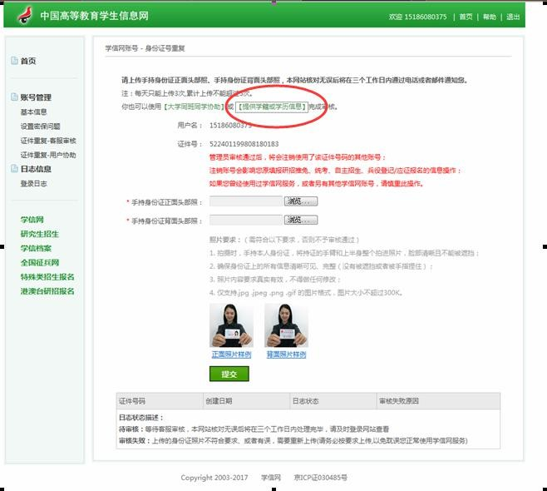重新注册成功后，登录，出现以下页面：

